**Sistema para Gerenciamento de uma LanHouse e Loja**

Engenharia de Software

Gabriel Matheus Oliveira dos Santos - 2111550331

Vinícius Fernando dos Santos Moreira – 2111550146

Sumário

1 - Declaração de objetivos 3

2 - Requisitos principais do sistema 3

3 - Atores 3

4 - Lista de eventos (Requisitos) 4

5 - Mapa Mental 4

6 - Diagramas de Casos de Uso e Narrativas 5

7 – Diagrama Entidade Relacionamento (DER) 26

# 1 - Declaração de objetivos

O objetivo desse sistema é gerenciar os dados de uma loja de jogos e videogames para facilitar a manipulação das informações e ter um maior controle do negócio. A empresa “Assis Gaming House” necessita obter controle de estoque dos produtos e das vendas, controle da LanHouse e um sistema para campeonatos de jogos.

# 2 - Requisitos principais do sistema

Controle da loja.

Controle de estoque.

Controle dos usuários.

Controle de campeonatos.

# 3 - Atores

Administrador

Vendedor

Usuário

# 4 - Lista de eventos (Requisitos)

* Cadastrar Cliente
* Manter Produtos
* Adicionar ao Carrinho
* Ver Estoque
* Finalizar Compra
* Fazer Login
* Deslogar
* Usar Computador
* Fazer Cadastro
* Ver Campeonatos
* Criar Time
* Ingressar em um Time
* Criar Campeonato
* Inscrever em Campeonato
* Monitorar Usuários
* Deslogar Usuário

# 5 - Mapa Mental

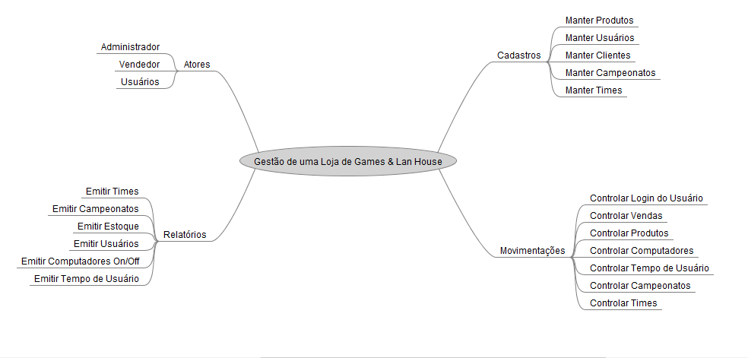

# 6 - Diagramas de Casos de Uso e Narrativas

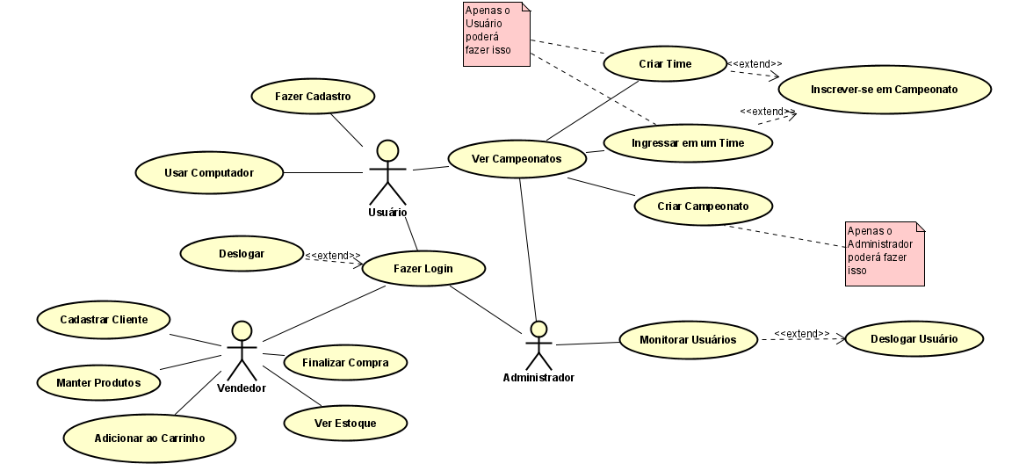

**UC 01- Fazer Cadastro**

|  |  |
| --- | --- |
| 1. Finalidade/ Objetivo | Realizar o cadastro de um novo usuário |
| 1. Atores | Usuário |
| 1. Evento Inicial | O ator começa o caso de uso clicando no botão cadastrar-se na tela de login. |
| 1. Fluxo Principal | a) O sistema oferece uma interface com campos para o usuário digitar e-mail, nome e senha;  b) O usuário irá digitar as informações e clicar no botão de cadastrar; (T1) (T2) (T3) (E1)  c) O sistema irá enviar um e-mail ao usuário contendo um link de confirmação que deve ser aberto pelo usuário;  d) Quando o usuário concluir a confirmação o cadastro será finalizado e o fluxo retornará para tela de login;  e) O caso de uso é encerrado; |
| 1. Fluxo de Exceção | **E1 – O e-mail já está cadastrado;**  a) Uma mensagem de erro será exibida e será requisitado outro e-mail;  b) O caso de uso volta para o fluxo principal na opção “b”; |
| 1. Testes | **T1 – O e-mail é válido;**  a) O sistema testa se o e-mail digitado existe;  **T2 – A senha é válida;**  a) O sistema testa se a senha é forte;  b) A senha deve ter um mínimo de 8 dígitos e máximo de 30 dígitos, além de que deve ter uma combinação de números e letras;  **T3 – O nome é válido;**  a) O nome deve ter um tamanho mínimo de 4 dígitos e máximo de 20 dígitos; |

**UC 02- Fazer Login**

|  |  |
| --- | --- |
| 1. Finalidade/ Objetivo | Realizar o login dos usuários, vendedores e administradores no sistema. |
| 1. Atores | Usuário, Vendedor e Administrador. |
| 1. Pré-Condições | Estar cadastrado. |
| 1. Evento Inicial | O ator começa o caso de uso clicando no botão login na tela de login. |
| 1. Fluxo Principal | a) O sistema oferece uma interface com campos para digitar e-mail e senha do ator;  b) O ator irá preencher os campos e clicar em login; (E1)  b) O sistema irá direcionar o ator de acordo com o seu tipo. (A1) (A2) (A3)  c) O caso de uso é encerrado; |
| 1. Fluxo Alternativo | **A1 – O ator é usuário;**  a) O ator é redirecionado para tela do usuário;  b) O caso de uso volta para o fluxo principal na opção “c”;  **A2 – O ator é vendedor;**  a) O ator é redirecionado para tela do vendedor;  b) O caso de uso volta para o fluxo principal na opção “c”;  **A3 – O ator é administrador;**  a) O ator é redirecionado para tela do administrador;  b) O caso de uso volta para o fluxo principal na opção “c”; |
| 1. Fluxo de Exceção | **E1 – O Login informado não existe;**  a) Uma mensagem de erro será exibida e será pedido que o ator realize um cadastro ou que utilize outro login;  b) O caso de uso volta para o fluxo principal na opção “b”; |

**UC 03- Deslogar**

|  |  |
| --- | --- |
| 1. Finalidade/ Objetivo | Deslogar os usuários, vendedores e administradores do sistema. |
| 1. Atores | Usuário, Vendedor e Sistema. |
| 1. Pré-Condições | Estar logado. |
| 1. Evento Inicial | O ator começa o caso de uso clicando no botão Logoff no menu que fica no topo da tela. |
| 1. Fluxo Principal | a) O sistema apresenta um botão menu que fica no topo da tela do ator bastando que clique nele para ele expandir;  b) O menu apresentará a opção de Logoff e quando o usuário clicar ele será deslogado do sistema;  c) O ator será redirecionado para tela de login;  d) O caso de uso é encerrado; |

**UC 04- Usar Computador**

|  |  |
| --- | --- |
| 1. Finalidade/ Objetivo | Dar acesso ao uso dos aplicativos, jogos e outras coisas do computador ao Usuário. |
| 1. Atores | Usuário. |
| 1. Pré-Condições | Estar logado. |
| 1. Evento Inicial | O Usuário começa o caso de uso no momento em que faz login e é redirecionado para a tela do usuário. |
| 1. Fluxo Principal | a) O sistema disponibilizará o uso livre para o Usuário do computador, ele poderá acessar jogos, aplicativos como navegador e outras funções disponíveis no sistema; (A1)  b) O sistema permitirá que o usuário utilize a máquina por um tempo pré-determinado de acordo com o quanto ele pagou;  c) Assim que o tempo acabar o usuário será redirecionado para tela de login;  d) O caso de uso é encerrado; |
| 1. Fluxo Alternativo | **A1 – O usuário tentou acessar arquivos ou configurações do sistema operacional;**  a) O usuário será deslogado automaticamente;  b) O sistema enviará uma notificação ao administrador, informando da infração ocorrida;  c) O caso de uso volta para o fluxo principal na opção “d”; |

**UC 05- Ver Campeonatos**

|  |  |
| --- | --- |
| 1. Finalidade/ Objetivo | Mostrar os campeonatos que estão ocorrendo e os que virão futuramente, além das informações de pontuação, e os times participantes. |
| 1. Atores | Usuário e Administrador. |
| 1. Pré-Condições | Estar logado. |
| 1. Evento Inicial | O ator começa o caso de uso clicando no botão Campeonatos no menu que fica no topo da tela. |
| 1. Fluxo Principal | a) O sistema apresenta um botão menu que fica no topo da tela do ator bastando que clique nele para ele expandir;  b) O menu apresentará a opção de Campeonatos e quando o usuário clicar ele será levado a tela de campeonatos;  c) O sistema exibirá nessa tela os times existentes na Lan House, os campeonatos que estão acontecendo e suas informações como times participantes, pontuação, vitórias e empates, e também mostra campeonatos futuros que serão realizados;  d) Nessa tela os atores poderão acompanhar todo o cenário envolvendo campeonatos, incluindo poder saber quem foram os vencedores ou onde está sendo transmitida a partida; (A1)  e) O caso de uso é encerrado; |
| 1. Fluxo Alternativo | **A1 – O ator clica no botão voltar;**  a) O ator será redirecionado para a tela anterior;  b) O caso de uso volta para o fluxo principal na opção “e”; |

**UC 06- Criar Time**

|  |  |
| --- | --- |
| 1. Finalidade/ Objetivo | Criar novos times para participar dos campeonatos; |
| 1. Atores | Usuário. |
| 1. Pré-Condições | Estar logado e não estar em um time. |
| 1. Evento Inicial | O ator começa o caso de uso clicando no botão Criar Time que fica na tela de campeonatos. |
| 1. Fluxo Principal | a) O sistema exibirá uma tela contendo campos de nome, senha e quantidade de vagas que deverão ser preenchidos pelo Usuário; (T1) (T2) (E1)  b) Assim que o Usuário clicar em Criar, a criação do time será realizada; (A1)  c) O ator será redirecionado para tela de campeonatos;  d) O caso de uso é encerrado; |
| 1. Fluxo Alternativo | **A1 – O usuário cancela a criação;**  a) A criação do time será descartada;  b) O caso de uso volta para o fluxo principal na opção “c”; |
| 1. Fluxo de Exceção | **E1 – O nome de time informado já está cadastrado;**  a) O erro será informado ao Usuário e será requisitado outro nome;  b) O caso de uso volta para o fluxo principal na opção “a”; |
| 1. Testes | **T1 – A senha é válida;**  a) O sistema testa se a senha é forte;  b) A senha deve ter um mínimo de 4 dígitos e máximo de 10 dígitos;  **T2 – O nome é válido;**  a) O nome deve ter um tamanho mínimo de 4 dígitos e máximo de 20 dígitos; |

**UC 07- Ingressar em um time**

|  |  |
| --- | --- |
| 1. Finalidade/ Objetivo | Ingressar em um time existente. |
| 1. Atores | Usuário. |
| 1. Pré-Condições | Estar logado e não estar em um time. |
| 1. Evento Inicial | O ator começa o caso de uso clicando no botão Ingressar em um Time que fica na tela de campeonatos. |
| 1. Fluxo Principal | a) O sistema exibirá uma tela contendo campos de nome e senha que deverão ser preenchidos pelo Usuário;  b) O usuário deverá digitar as informações referentes ao time que deseja entrar e confirmar; (E1) (E2) (A1)  c) O usuário será ingressado no time;  d) O usuário é redirecionado para a tela de campeonatos;  e) O caso de uso é encerrado; |
| 1. Fluxo Alternativo | **A1 – O usuário clica em voltar;**  a) O usuário não será ingressado em nenhum time;  b) O caso de uso volta para o fluxo principal na opção “d”; |
| 1. Fluxo de Exceção | **E1 – O time informado não existe ou está cheio;**  a) A mensagem de erro será mostrada ao usuário;  b) Será requisitado outro time;  c) O caso de uso volta para o fluxo principal na opção “b”;  **E2 – A senha informada não corresponde a do time;**  a) A mensagem de erro será mostrada ao usuário;  b) Será requisitado que digite a senha correta;  c) O caso de uso volta para o fluxo principal na opção “b”; |

**UC 08- Inscrever-se em Campeonato**

|  |  |
| --- | --- |
| 1. Finalidade/ Objetivo | Inscrever o time como participante em um campeonato. |
| 1. Atores | Usuário. |
| 1. Pré-Condições | Estar logado e estar em um time. |
| 1. Evento Inicial | O ator começa o caso de uso clicando no botão Inscrever-se em Campeonato que fica na tela de campeonatos. |
| 1. Fluxo Principal | a) O sistema exibirá uma tela contendo opções de campeonatos em que o time poderá se inscrever;  b) O usuário deverá escolher um dos campeonatos que deseja entrar e confirmar a participação do time; (E1) (E2) (E3) (A1)  c) O time será inscrito no campeonato escolhido;  d) O usuário é redirecionado para a tela de campeonatos;  d) O caso de uso é encerrado; |
| 1. Fluxo Alternativo | **A1 – O usuário clica em voltar;**  a) O time não será inscrito em nenhum campeonato;  b) O caso de uso volta para o fluxo principal na opção “d”; |
| 1. Fluxo de Exceção | **E1 – O campeonato já atingiu o máximo de times;**  a) A mensagem de erro será mostrada ao usuário;  b) Será requisitado que o usuário escolha outro campeonato;  c) O caso de uso volta para o fluxo principal na opção “b”;  **E2 – A quantidade de jogadores no time não é suficiente;**  a) A mensagem de erro será mostrada ao usuário;  b) Será requisitado que o time tenha mais jogadores para participar;  c) O caso de uso volta para o fluxo principal na opção “b”;  **E3 – O time já participa de outro campeonato;**  a) A mensagem de erro será mostrada ao usuário;  b) Será requisitado que o time finalize o campeonato atual primeiro;  c) c) O caso de uso volta para o fluxo principal na opção “d”; |

**UC 09- Criar Campeonato**

|  |  |
| --- | --- |
| 1. Finalidade/ Objetivo | Criar novos campeonatos. |
| 1. Atores | Administrador. |
| 1. Pré-Condições | Estar logado. |
| 1. Evento Inicial | O ator começa o caso de uso clicando no botão Criar Campeonato que fica na tela de campeonatos. |
| 1. Fluxo Principal | a) O sistema exibirá uma tela contendo campos de nome, data, quantidade de times e quantidade de jogadores por time que deverão ser preenchidos pelo Administrador;  b) O administrador deverá digitar as informações referentes ao campeonato e confirmar clicando no botão criar; (E1) (E2) (A1) (T1)  c) O campeonato será criado;  d) O administrador é redirecionado para a tela de campeonatos;  d) O caso de uso é encerrado; |
| 1. Fluxo Alternativo | **A1 – O administrador clica em voltar;**  a) O campeonato não será criado;  b) O caso de uso volta para o fluxo principal na opção “d”; |
| 1. Fluxo de Exceção | **E1 – O nome informado já existe;**  a) A mensagem de erro será mostrada ao administrador;  b) Será requisitado outro nome para o campeonato;  c) O caso de uso volta para o fluxo principal na opção “b”;  **E2 – A data informada já passou;**  a) A mensagem de erro será mostrada ao administrador;  b) Será requisitado que a data seja definida para um tempo futuro;  c) O caso de uso volta para o fluxo principal na opção “b”; |
| 1. Testes | **T1 – O nome é válido;**  a) O nome deve ter um tamanho mínimo de 8 dígitos e máximo de 30 dígitos; |

**UC 10- Monitorar Usuários**

|  |  |
| --- | --- |
| 1. Finalidade/ Objetivo | Monitorar o uso do computador pelos usuários. |
| 1. Atores | Administrador. |
| 1. Pré-Condições | Estar logado. |
| 1. Evento Inicial | O ator começa o caso de uso assim que faz login, ele será redirecionado para tela de administrador. |
| 1. Fluxo Principal | a) O sistema exibirá uma tela contendo as telas dos usuários ativos no momento e irá informar quanto tempo cada um ainda tem de uso do computador;  b) O administrador poderá deslogar um usuário caso ache necessário e receberá notificações de infrações dos usuários;  c) O caso de uso é encerrado; |

**UC 11- Deslogar Usuário**

|  |  |
| --- | --- |
| 1. Finalidade/ Objetivo | Deslogar usuários que estão fazendo uso do computador. |
| 1. Atores | Administrador |
| 1. Pré-Condições | Estar logado e estar monitorando usuários. |
| 1. Evento Inicial | O ator começa o caso de uso clicando no botão Deslogar User que fica na tela de monitoramento dos usuários. |
| 1. Fluxo Principal | a) O sistema exibirá uma tela contendo o nome do usuário que será deslogado e um campo para o administrador descrever o motivo da ação;  b) O administrador deverá preencher as informações e clicar no botão de confirmar; (A1)  c) O sistema irá deslogar o usuário e enviará uma mensagem do motivo porque foi deslogado;  d) O administrador é redirecionado para tela de monitoramento;  e) O caso de uso é encerrado; |
| 1. Fluxo Alternativo | **A1 – O administrador cancela;**  a) O usuário não será deslogado;  b) O caso de uso volta para o fluxo principal na opção “d”; |

**UC 12- Cadastrar Cliente**

|  |  |
| --- | --- |
| 1. Finalidade/ Objetivo | Cadastrar novos clientes no sistema. |
| 1. Atores | Vendedor |
| 1. Pré-Condições | Estar logado. |
| 1. Evento Inicial | O ator começa o caso de uso clicando no botão Cadastrar Cliente que fica na tela de vendas. |
| 1. Fluxo Principal | a) O sistema exibirá uma tela contendo campos de nome, cidade, endereço, telefone, gênero e cpf para serem preenchidos;  b) O vendedor deverá digitar as informações e clicar no botão de confirmar; (A1) (E1) (T1)  c) O sistema irá criar um novo cliente;  d) O vendedor é redirecionado para tela de vendas;  e) O caso de uso é encerrado; |
| 1. Fluxo Alternativo | **A1 – O vendedor cancela;**  a) O cliente não será criado;  b) O caso de uso volta para o fluxo principal na opção “d”; |
| 1. Fluxo de Exceção | **E1 – O cpf já está cadastrado;**  a) Uma mensagem de erro será exibida e será requisitado outro cpf;  b) O caso de uso volta para o fluxo principal na opção “b”; |
| 1. Testes | **T1 – O cpf é válido;**  a) O sistema irá testar se o cpf existe; |

**UC 13- Manter Produtos**

|  |  |
| --- | --- |
| 1. Finalidade/ Objetivo | Manter os produtos da loja |
| 1. Atores | Vendedor |
| 1. Pré-Condições | Estar logado. |
| 1. Evento Inicial | O ator começa o caso de uso clicando no botão Cadastrar Produto que fica na tela de estoque. |
| 1. Fluxo Principal | a) O vendedor digita as informações do produto e clica em buscar; (A3)  b) O sistema irá trazer em uma tela as informações referentes ao produto; (E2)  c) O vendedor clica em voltar;  d) O vendedor é redirecionado a tela de estoque (A2) (A4);  e) O caso de uso é encerrado; |
| 1. Fluxo Alternativo | **A1 – O vendedor cancela o cadastro;**  a) O produto não será criado;  b) O caso de uso volta para o fluxo principal na opção “d”;  **A2 – O vendedor escolhe alterar um produto;**  a) O sistema irá trazer uma tela com os campos do produto;  b) O vendedor pode mudar a quantidade de estoque, alterar campos de valor e descrição;  c) O vendedor clica em confirmar e alteração estará salva;  d) O caso de uso volta para o fluxo principal na opção “d”;  **A3 – O vendedor escolhe incluir um produto;**  a) O sistema exibirá uma tela contendo campos de nome, tipo, descrição, quantidade e valor unitário para serem preenchidos;  b) O vendedor deverá preencher as informações e clicar no botão de criar; (A1) (E1)  c) O produto receberá um id e será adicionado ao estoque;  d) O caso de uso volta para o fluxo principal na opção “d”;  **A4 – O vendedor escolhe excluir um produto;**  a) O sistema irá excluir o produto e suas informações;  b) O caso de uso volta para o fluxo principal na opção “d”; |
| 1. Fluxo de Exceção | **E1 – O nome de produto informado já está cadastrado;**  a) Uma mensagem de erro será exibida e será requisitado outro nome;  b) O caso de uso volta para o fluxo alternativo A3 na opção “b”;  **E2 – O produto buscado não existe;**  a) Uma mensagem de erro será exibida e será requisitado que pesquise outro produto;  b) O caso de uso volta para o fluxo principal na opção “b”; |

**UC 14- Adicionar ao Carrinho**

|  |  |
| --- | --- |
| 1. Finalidade/ Objetivo | Adicionar produtos ao carrinho de compra do cliente. |
| 1. Atores | Vendedor |
| 1. Pré-Condições | Estar logado. |
| 1. Evento Inicial | O ator começa o caso de uso clicando no botão Adicionar Produto que fica na tela de vendas. |
| 1. Fluxo Principal | a) O sistema exibirá uma tela contendo campos de id, nome e quantidade para serem preenchidos;  b) O administrador deverá preencher as informações e clicar no botão de adicionar; (A1) (E1) (E2)  c) O sistema irá adicionar o produto ao carrinho;  d) O vendedor é redirecionado para tela de vendas;  e) O caso de uso é encerrado; |
| 1. Fluxo Alternativo | **A1 – O vendedor cancela;**  a) O produto não será adicionado;  b) O caso de uso volta para o fluxo principal na opção “d”; |
| 1. Fluxo de Exceção | **E1 – O produto informado não existe no estoque;**  a) Uma mensagem de erro será exibida e será requisitado que o produto seja adicionado antes;  b) O caso de uso volta para o fluxo principal na opção “b”;  **E2 – O produto informado já está no carrinho;**  a) Uma mensagem de erro será exibida e será requisitado que o vendedor informe outro produto;  b) O caso de uso volta para o fluxo principal na opção “b”; |

**UC 15- Finalizar Compra**

|  |  |
| --- | --- |
| 1. Finalidade/ Objetivo | Concluir a compra de um cliente. |
| 1. Atores | Vendedor |
| 1. Pré-Condições | Estar logado e ter produtos no carrinho. |
| 1. Evento Inicial | O ator começa o caso de uso clicando no botão Finalizar Compra que fica na tela de vendas. |
| 1. Fluxo Principal | a) O sistema exibirá uma tela contendo os nomes, ids, quantidades e valores de todos os produtos, e o valor total da compra;  b) O vendedor deverá requisitar o método de pagamento ao cliente, que pode ser em dinheiro, cartão de crédito ou pix, e então aguardar a realização da operação de pagar do cliente; (A1) (UseCase 17) (UseCase 18) (UseCase 19)  c) Assim que for confirmado o pagamento, o sistema irá concluir a compra;  d) O vendedor será automaticamente redirecionado para uma nova tela de venda;  e) O caso de uso é encerrado; |
| 1. Fluxo Alternativo | **A1 – O vendedor cancela;**  a) A compra não será concluída;  b) O caso de uso volta para o fluxo principal na opção “d”; |

**UC 16- Ver Estoque**

|  |  |
| --- | --- |
| 1. Finalidade/ Objetivo | Ver produtos em estoque. |
| 1. Atores | Vendedor |
| 1. Pré-Condições | Estar logado. |
| 1. Evento Inicial | O ator começa o caso de uso clicando no botão Ver Estoque que fica na tela de vendas. |
| 1. Fluxo Principal | a) O sistema exibirá uma tela contendo os produtos em estoque e seus nomes e quantidades;  b) A partir dessa tela o vendedor poderá realizar as operações de manter produtos;  c) O vendedor clica em voltar e é redirecionado para a tela de vendas;  d) O caso de uso é encerrado; |

**UC 17- Dinheiro**

|  |  |
| --- | --- |
| 1. Finalidade/ Objetivo | Pagar a compra em dinheiro |
| 1. Atores | Vendedor |
| 1. Pré-Condições | Estar logado e Finalizar Venda. |
| 1. Evento Inicial | O ator começa o caso de uso clicando na opção Pagar em Dinheiro que fica na tela de vendas. |
| 1. Fluxo Principal | a) O vendedor requisita o dinheiro ao cliente;  b) Assim que o cliente pagar, o vendedor irá inserir o dinheiro no caixa e confirmar o pagamento;  c) A compra será concluída;  d) O caso de uso é encerrado; |

**UC 18- Cartão de crédito**

|  |  |
| --- | --- |
| 1. Finalidade/ Objetivo | Pagar a compra com cartão de crédito |
| 1. Atores | Vendedor |
| 1. Pré-Condições | Estar logado e Finalizar Compra. |
| 1. Evento Inicial | O ator começa o caso de uso clicando na opção Pagar com Cartão de Crédito que fica na tela de vendas. |
| 1. Fluxo Principal | a) O vendedor requisita que o cliente insira o cartão de crédito na máquina de cartões e digite sua senha;  b) Assim que o cliente realizar o pagamento, será aguardado a aprovação da compra pelo cartão;  c) Quando for aprovada, a compra será concluída;  d) O caso de uso é encerrado; |

**UC 19- Pix**

|  |  |
| --- | --- |
| 1. Finalidade/ Objetivo | Pagar a compra com PIX |
| 1. Atores | Vendedor |
| 1. Pré-Condições | Estar logado e Finalizar Compra. |
| 1. Evento Inicial | O ator começa o caso de uso clicando na opção Pagar com PIX que fica na tela de vendas. |
| 1. Fluxo Principal | a) O sistema exibirá uma tela mostrando a chave PIX e código QR da loja;  b) O cliente deve realizar o pagamento para o PIX informado;  c) Assim que o PIX for recebido a compra será concluída;  e) O caso de uso é encerrado; |

# 7 – Diagrama Entidade Relacionamento (DER)